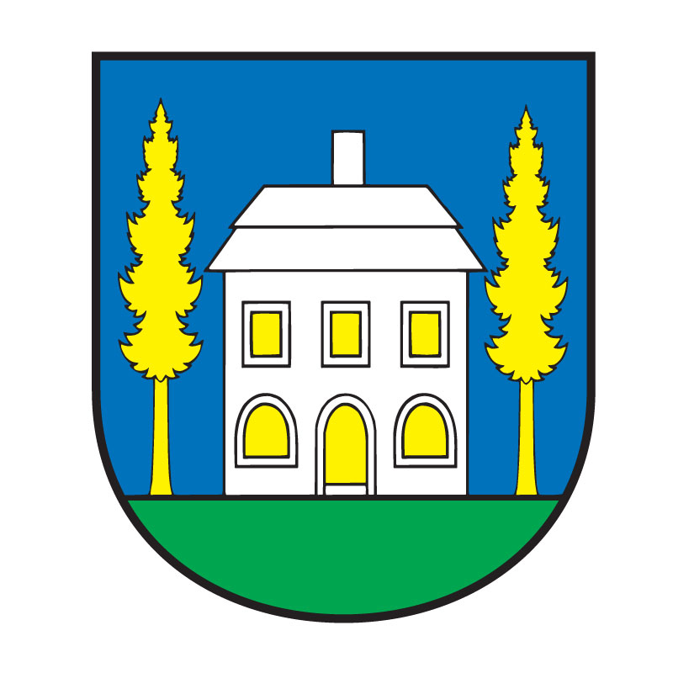
STAROSTA OBCE ŠEMŠA, ŠEMŠA 116, 044 21 ŠEMŠA

V Šemši dňa 24.06.2016

P o z v á n k a

V súlade s ustanovením § 13 ods. 4 písm. a/ zák. SNR č. 369/1990 Zb. o obecnom zriadení v znení neskorších predpisov

z v o l á v a m
riadne zasadnutie obecného zastupiteľstva obce Šemša,

ktoré sa uskutoční dňa 30.06.2016 o 19.00 hod. v zasadačke Obecného úradu v Šemši

s navrhovaným programom:

PROGRAM:

- Otvorenie zasadania.
- Schválenie programu rokovania zasadnutia OZ, určenie overovateľov a zapisovateľa.
- Kontrola plnenia uznesení.
- Audit za rok 2015.
- MAS Rudohorie o.z..
- Rozpočtové opatrenie č. 3.
- Rôzne - hodnotenie osláv Deň obce Šemša
- Záver.

Jozef Lukáč
starosta obce

